Relatório da Atividade 2

Guilherme Silveira, Henrique Schwab, Thomas Morche

Sistemas Operacionais

26/03/2014

1. Informações gerais
Neste relatório irá conter informações sobre os comandos aprendidos em aula e exemplos de como utiliza-los.

2. Fundamentação teórica

Mkrdir – Ele cria uma pasta no diretório escolhido.
Cal mm dd aaaa – Ele mostra o calendário em uma data especificada.
Tree – Mostra a arvore de diretórios a partir do que você está.
Pwd – Mostra o local onde você se encontra.
Cd – Volta para o diretório principal.
Gedit – Abre o editor de texto.
Mv – Move e Renomeia arquivos.
Cp – Copia Arquivos e diretórios.
Ls – Mostra todos os arquivos de uma pasta.
Rm – Deleta arquivos e Pastas.
Tar – Compacta e descompacta arquivos.
Grep – Filtra caracteres específicos de um arquivo.

3. Atividade prática

Nesta Imagem mostramos como se utiliza o comando Mkdir criando uma pasta no diretório principal:
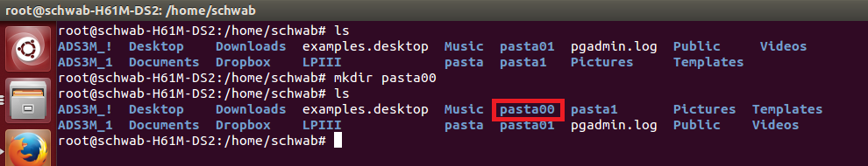

Cal 09 2012:
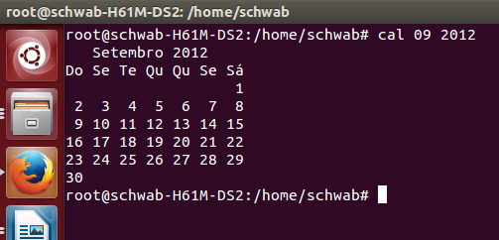

Tree:
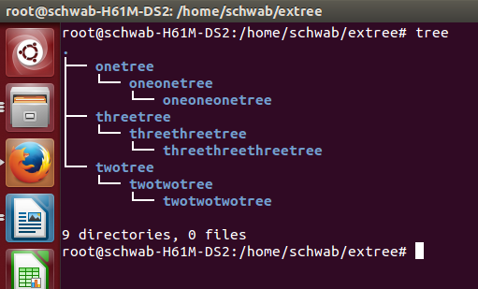

Pwd:
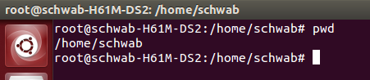

Cd:
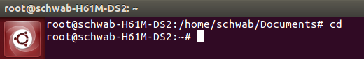

Gedit:
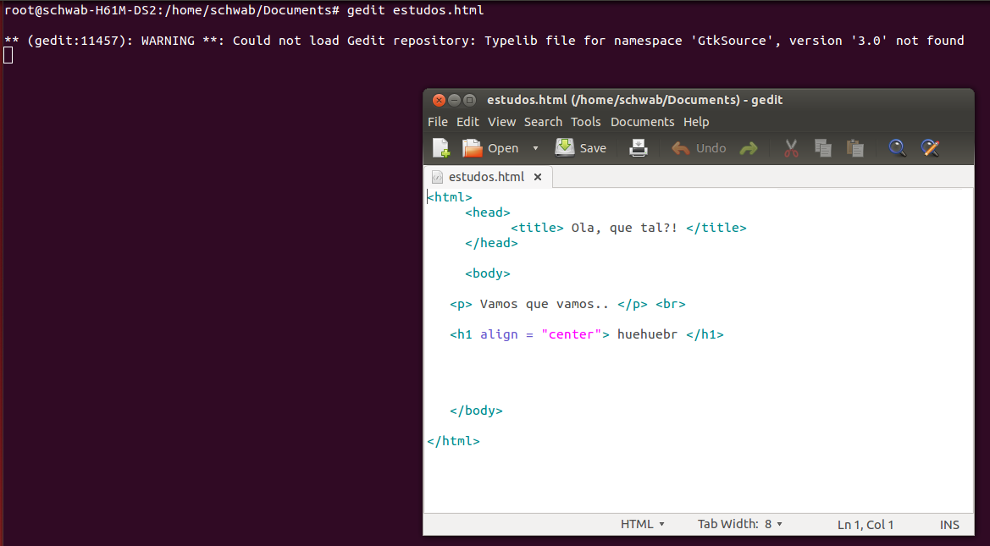

Mv:
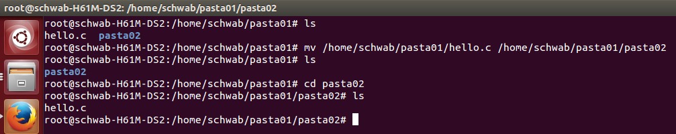

Cp:
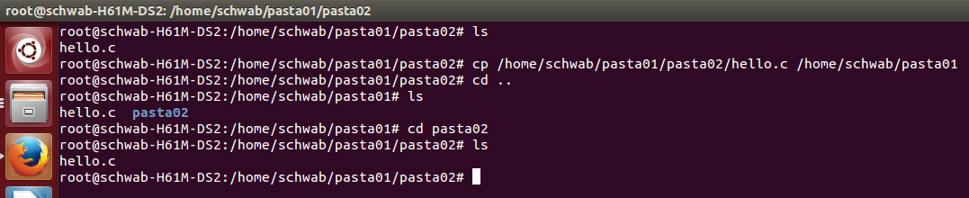

Ls:

Rm:
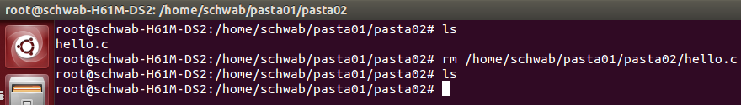

Tar –czvf = Compacta Arquivos:
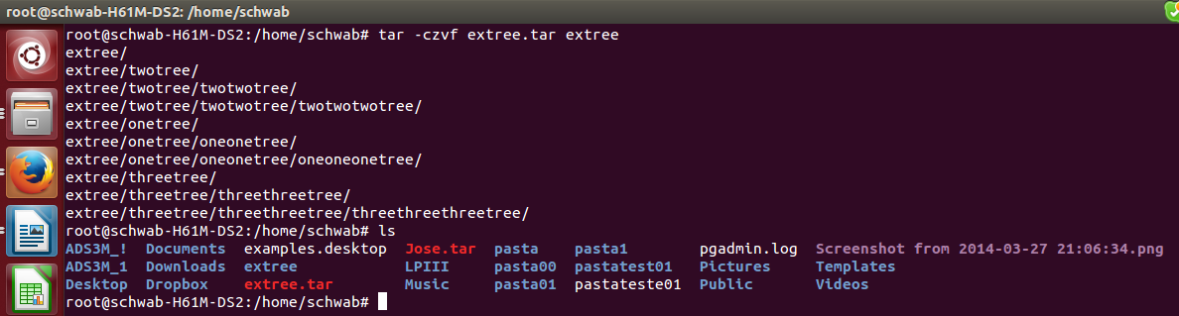

Tar –tvf = Mostra os que tem dentro de arquivos compactados:
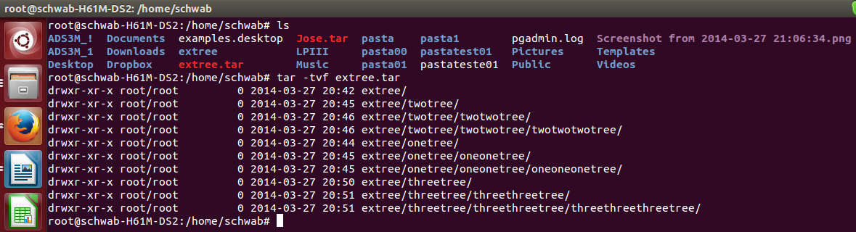

Grep –cv main questao01.c = Mostra a contagem total de linhas sem contar os espaços:
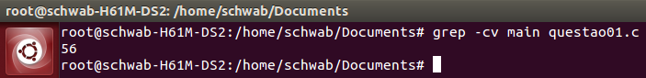

Grep –n main questao01.c = Exibe a pesquisa do nome com seu número de linha:
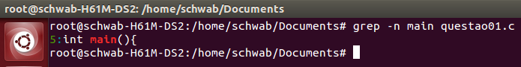

Grep –c main questao01.c:
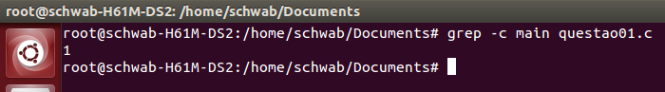

Grep main*:
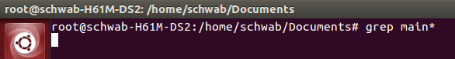

Grep –v main questao01.c = Remove linhas em branco:
